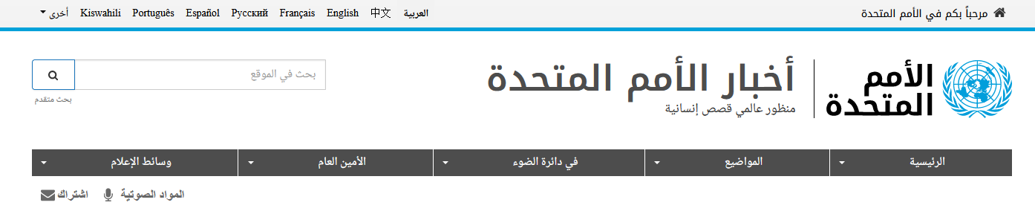

خبراء دوليون يرحبون باعتماد قانون المفقودين والمختفين قسرا في لبنان

26 تشرين الثاني/نوفمبر 2018 حقوق الإنسان

قال فريق الأمم المتحدة المعني بحالات الاختفاء القسري وغير الطوعي إن اعتماد لبنان لقانون المفقودين والمختفين قسرا، يمثل تقدما مهما، داعيا إلى تنفيذه بفعالية من أجل تمكين الضحايا وأسرهم من معرفة الحقيقة وتحقيق العدالة.

جاء ذلك في بيان صحفي صادر عن المجموعة، أشار إلى أن القانون نص على إنشاء الهيئة الوطنية للمفقودين والمختفين قسرا، بصلاحيات للتحقيق في تلك الحالات والحصول على المعلومات وتوثيقها والإشراف على عمليات تحديد أماكن دفن الرفات واستخراجها والتعرف عليها وتسليمها للأقارب. وذكر البيان أن القانون يكرس الحق في معرفة الحقيقة لجميع أقارب الضحايا دون تمييز.

وقال خبراء الفريق الأممي إن إصدار هذا القانون يجسد التزاما حقيقيا من الدولة تجاه الوفاء بالتزاماتها وتسليط الضوء على الماضي والكشف عن الحقيقة لصالح أسر وأقارب المفقودين وضحايا الاختفاء القسري.

وأكد الخبراء استعدادهم لمساعدة الحكومة في التنفيذ الفعال للقانون، بما في ذلك عبر زيارة رسمية للبنان. وأعربوا عن الأمل في أن يكون اعتماد القانون خطوة على مسار المصادقة على الاتفاقية الدولية لحماية جميع الأشخاص من الاختفاء القسري، وإدراجه كجريمة مستقلة في النصوص التشريعية الجنائية.

يتألف الفريق من خمسة خبراء مستقلين، هم رئيس الفريق برنار دوهيم (كندا)، نائب الرئيس تاي- أونغ بايك (جمهورية كوريا)، حورية إسلامي (المغرب)، لوسيانون هازان (الأرجنتين)، هنريكاس ميكفيسيوس (ليثوانيا).